小学科学教学培育室成员：毛燕娟

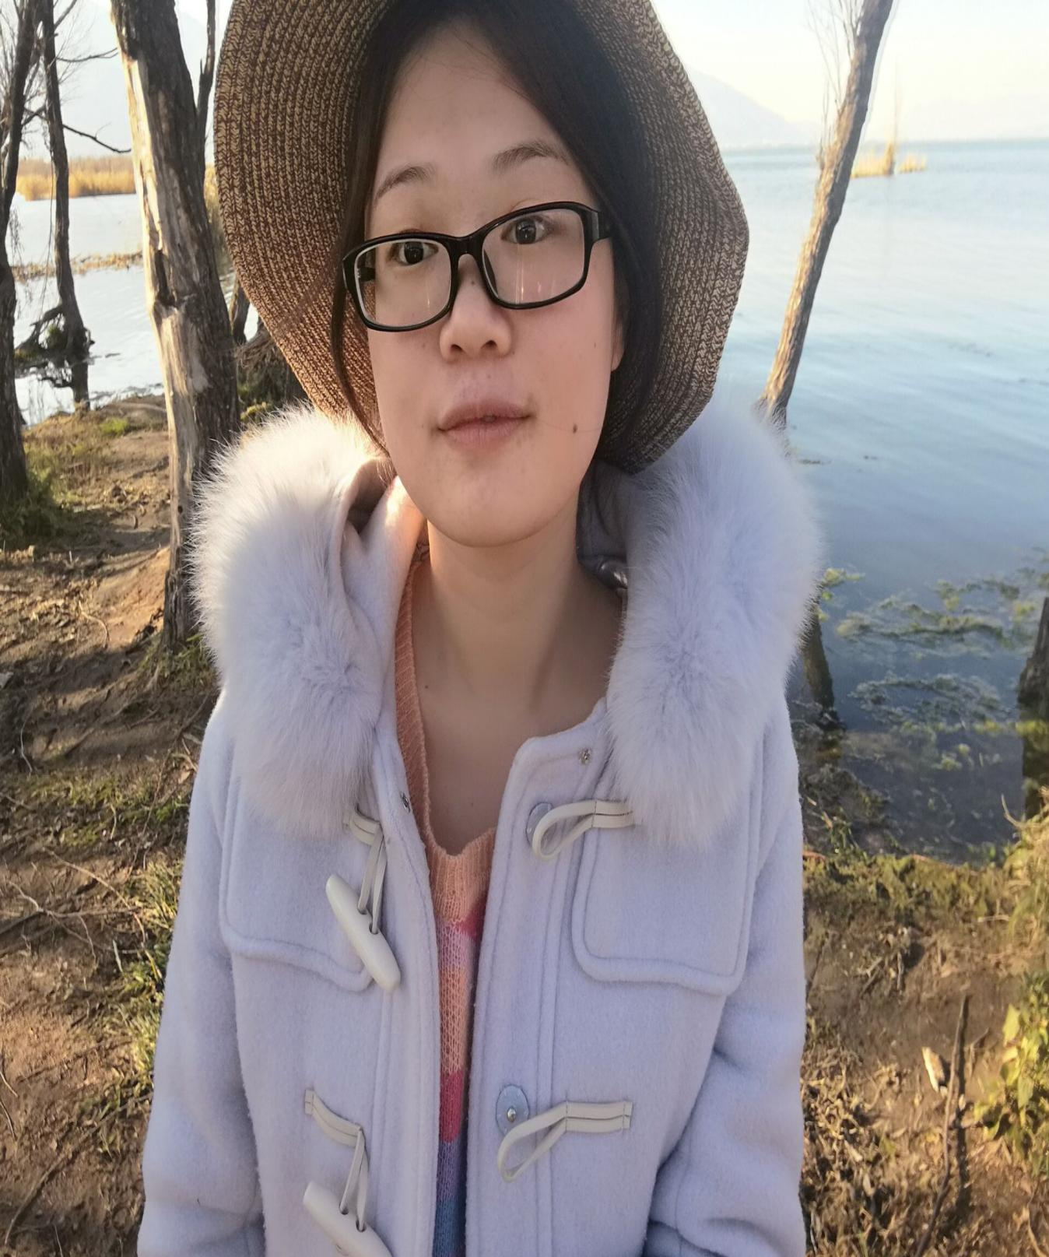

**基本信息：**毛燕娟，毕业于盐城师范学院，本科学历，中小学二级教师。

**教育格言：**一个教师超越其他教师不是最重要的，最重要的是不断地超越过去的自己。教师要不断地超越过去的自己，就要以朴素的感情，调整自已的心态；以奉献的精神，从事崇高的事业；以高超的技艺，展示个人的才华；以不断的追求，提升自身的价值。

**主要事迹：**在辅导学生获奖方面，每年辅导学生参加科技竞赛，多次获得省、市、区优秀科技辅导员称号。